**Inkomensverdeling**

*bij Pincode 5e ed. 4K en 4GT Hoofdstuk 2*

*aanvullend lesmateriaal n.a.v. vernieuwde syllabus EC/K/4A 2.3*

Hoeveel heb jij te besteden? En jouw klasgenoten?

Jullie inkomsten kunnen veel van elkaar verschillen. Bij volwassenen is dat ook het geval.

In deze lesbrief kijk je hoe de inkomens in een land verdeeld zijn en leer je hoe je uit een grafiek de verdeling van de inkomens kunt aflezen.

**1** Lees de tekst hieronder en maak kennis met Jan Modaal.

Leg uit waarom Jan Modaal eigenlijk niet bestaat.

………………………………………………………………………………………………………………………………………………...

|  |  |
| --- | --- |
| **Even voorstellen: Jan Modaal**  Jan Modaal bestaat eigenlijk niet. Het is een omschrijving voor een doorsnee man (of vrouw) met een modaal inkomen. Een gezinshoofd met een niet-werkende partner en gemiddeld twee kinderen. Jan Modaal woont in een huurhuis en ontvangt geen toeslagen, zoals huurtoeslag of kinderopvangtoeslag.  In de politiek wordt de term Jan Modaal vaak gebruikt om aan te geven of ‘de gewone man (of vrouw)’ er financieel op vooruit of achteruit gaat bij plannen van de regering. | **Jan Modaal**  T:\_algemeen\Rechtenvrij_beeld\ 01-Collector\PH065-Jardinage en famille\PH065-004.jpgInkomen € 35.000 bruto per jaar |

**2** Gebruik de informatie over Jan Modaal hierboven.

Dennis en Marian wonen met hun dochter Anne en zoon Dave in een dorp in het westen van het land. Dennis werkt als logistiek medewerker bij een tankopslagbedrijf. Marian werkt parttime bij een accountantskantoor. Dennis verdient bruto € 2.590 per vier weken en Marian verdient € 1.570 bruto per maand.

Vul in onderstaande zin de juiste bedragen en aantallen in en kies de juiste woorden.

Dennis verdient per jaar € ………… *meer* / *minder* dan een modaal inkomen.

Samen verdienen Dennis en Marian € … per jaar. Dat is ongeveer *1,5* / *2* keer modaal.

**3** Naast hun salaris krijgen Dennis en Marian per kwartaal € 505 aan kinderbijslag. Ze ontvangen jaarlijks € 108 rente op hun spaarrekening. Beiden betalen ze gemiddeld 35% belasting over hun brutosalaris.

Bereken hoeveel het gezin gemiddeld per maand aan netto inkomen ontvangt, als je rekening houdt met de rente, kinderbijslag en de te betalen belasting.

………………………………………………………………………………………………………………………………………………

………………………………………………………………………………………………………………………………………………

Niet iedereen verdient evenveel. Zo verdient een piloot meer dan een secretaresse en een startende docent minder dan een docent met twintig jaar ervaring.

**4** Het gemiddeld jaarsalaris van voetballers in de Nederlandse eredivisie is ongeveer € 285.000. Dat van docenten in het voorgezet onderwijs is ongeveer € 50.000.

**a** Verklaar waarom een profvoetballer meer verdient dan een leraar.

………………………………………………………………………………………………………………………………………..

…………………………………………………………………………………………………………………………………………

**b** Noem twee redenen waarom een arts meer verdient dan een verpleegkundige.

…………………………………………………………………………………………………………………………………………

…………………………………………………………………………………………………………………………………………

Uit onderstaande grafiek kun je aflezen hoe het inkomen in een land is verdeeld over de bevolking. De verdeling van het totale inkomen in een land over de inwoners, noem je de *personele inkomensverdeling*. Als de inkomens in een land precies gelijk zijn verdeeld over de bevolking, levert dat de groene, diagonale lijn op. In dat geval verdient bijvoorbeeld 30% van alle personen ook 30% van het inkomen. In een land met een *ongelijke inkomens­verdeling* krijg je een gebogen lijn. In dit voorbeeld zie je aan de paarse lijn dat 70% van de bevolking slechts 40% van het totale inkomen verdient.

|  |
| --- |
|  |

**5** Gebruik bovenstaande grafiek. Kijk naar de lijn die de ongelijke inkomensverdeling weergeeft.

**a** Vul in onderstaande tabel de juiste percentages in.

|  |  |  |  |  |  |  |
| --- | --- | --- | --- | --- | --- | --- |
| % van de bevolking | Armste 20% | Volgende 20% | Middelste 20% | Volgende 20% | Rijkste 20% | Hele bevolking |
| % van het inkomen | ……… % | ……… % | ……… % | ……… % | ……… % | ……… % |

**b** Vul in de volgende zin de juiste percentages in.

De ene helft van het totale inkomen wordt verdiend door de armste ……… %, de andere helft door de rijkste ……… %.

**6** In de grafiek geeft de diagonale lijn een inkomensverdeling weer waarbij iedereen hetzelfde inkomen heeft.

Zou het goed zijn voor de economie van ons land als iedereen evenveel zou verdienen? Geef een argument voor je mening.

………………………………………………………………………………………………………………………………………………

………………………………………………………………………………………………………………………………………………

De optelsom van alle inkomens uit arbeid en bezit, zoals loon, rente, winst, huur en pacht, vormen het *nationaal inkomen*. Omdat per land het aantal inwoners flink kan verschillen, zegt het nationaal inkomen niet zoveel. Daarom kun je beter kijken naar het *inkomen per hoofd van de bevolking*. Dat is het gemiddeld inkomen per inwoner van een land en zegt iets over de welvaart in dat land.

Het inkomen per hoofd van de bevolking bereken je als volgt.

|  |  |
| --- | --- |
| Rekenen | Inkomen per hoofd van de bevolking = nationaal inkomen ÷ aantal inwoners |
| **Voorbeeld** | Het nationaal inkomen is € 688 miljard. Er zijn 17,1 miljoen inwoners.   * € 688 miljard = € 688.000.000.000 * 17,1 miljoen = 17.100.000 * € 688.000.000.000 ÷ 17.100.000 = € 40.234 per inwoner.   Tip: Als je grote getallen door elkaar deelt, kun je zowel links als rechts van het deelteken hetzelfde aantal nullen wegstrepen. De uitkomst blijft dan hetzelfde.  Als je in het voorbeeld hierboven links en rechts 5 nullen wegstreept, krijg je: € 688.000.0~~00.000~~ ÷ 17.1~~00.000~~ = € 40.234 |

**7** Het nationaal inkomen in Nederland is € 850 miljard. Het aantal inwoners is 17,1 miljoen.

Bereken het inkomen per hoofd van de bevolking. Rond je antwoord af op hele euro’s.

………………………………………………………………………………………………………………………………………………

**8** Gebruik de grafiek met de ongelijke inkomensverdeling. Ga uit van een nationaal inkomen van € 850 miljard en 17,1 miljoen inwoners.

**a** Bereken het gemiddelde inkomen per inwoner voor de armste 20% van de bevolking.

…………………………………………………………………………………………………………………………………………

…………………………………………………………………………………………………………………………………………

**b** Doe dat ook voor de rijkste 20%.

…………………………………………………………………………………………………………………………………………

…………………………………………………………………………………………………………………………………………

**c** Hoeveel keer zoveel verdient iemand uit de rijkste 20%-groep als iemand uit de armste inkomensgroep van 20%?

…………………………………………………………………………………………………………………………………………

**9** Een land heeft 41 miljoen inwoners en een nationaal inkomen van € 689 miljard.

**a** Bereken het inkomen per hoofd van de bevolking.

…………………………………………………………………………………………………………………………………………

**b** De rijkste 5% van de bevolking verdient 35% van het nationaal inkomen.

Bereken het gemiddelde inkomen per persoon in deze groep.

…………………………………………………………………………………………………………………………………………

…………………………………………………………………………………………………………………………………………

**c** De armste 5% van de bevolking verdient 7% van het nationaal inkomen.

Bereken het gemiddelde inkomen per persoon in deze groep.

…………………………………………………………………………………………………………………………………………

…………………………………………………………………………………………………………………………………………

**Om te onthouden**

|  |  |
| --- | --- |
| **Inkomen per hoofd van de bevolking** | Het gemiddeld inkomen per inwoner van een land. |
|  |  |
| **Nationaal inkomen** | De optelsom van alle inkomens uit arbeid en bezit, zoals loon, rente, winst, huur en pacht. |
|  |  |
| **Personele inkomensverdeling** | De verdeling van het totale inkomen van een land over de inwoners. |

**Examentraining**

|  |
| --- |
| **De Parade van Pen**  De inkomensverdeling in Nederland kan in kaart gebracht worden door de Parade van dwergen en reuzen. Deze is in 1971 bedacht door de Nederlandse econoom Jan Pen.  In een optocht van één uur lang komt de hele bevolking op volgorde van de hoogte van hun inkomen voorbij. Personen met een gemiddeld inkomen krijgen daarbij de lengte van de doorsnee Nederlander: 1,74 meter. |

Gebruik de grafiek hieronder.

**10** Het gemiddelde inkomen is € 25.300.

Personen met dat inkomen komen pas in de 36e minuut van de optocht voorbij.

🡪 Bereken welk percentage van de bevolking een inkomen heeft dat lager is dan gemiddeld. Schrijf je berekening op en rond je antwoord af op één decimaal.

………………………………………………………………………………………………………………………………………………

………………………………………………………………………………………………………………………………………………

Gebruik de grafiek hieronder.

**11** De topinkomens passeren in de laatste minuut van de optocht. Dit zijn de reuzen van meer dan 7,5 meter met een inkomen van meer dan € 100.000.

In 2014 telde Nederland 16,8 miljoen inwoners.

🡪 Bereken hoeveel Nederlanders een inkomen hebben van meer dan € 100.000.

Schrijf je berekening op en rond je antwoord af op een heel getal.

………………………………………………………………………………………………………………………………………………

………………………………………………………………………………………………………………………………………………

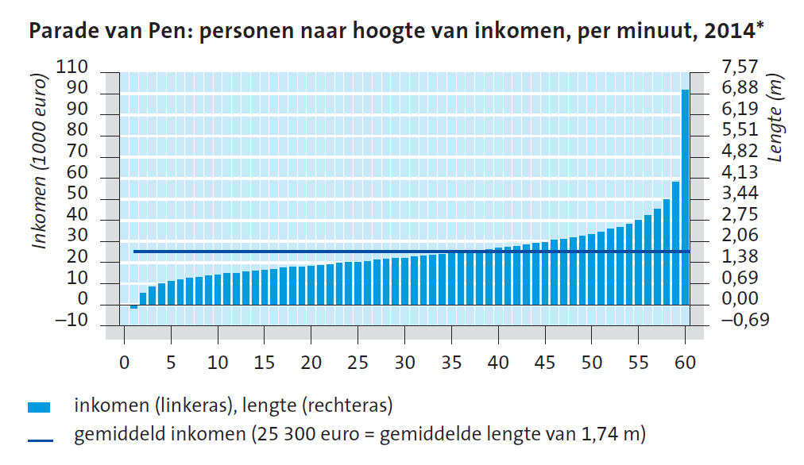

*Bron: CBS*